C.E.M. do Campo Cultivando o Saber
Diretora: Adriana Piaia
Professora: Tatiane Aparecida Paz
Aluno (a):_______________________________________________________________________________4º ano
Água Doce , 22 de junho a 03 de julho de 2020
SEGUNDA- FEIRA
- NESTA SEMANA VAMOS TRABALHAR SOBRE FESTA JUNINA

- Leia o texto.
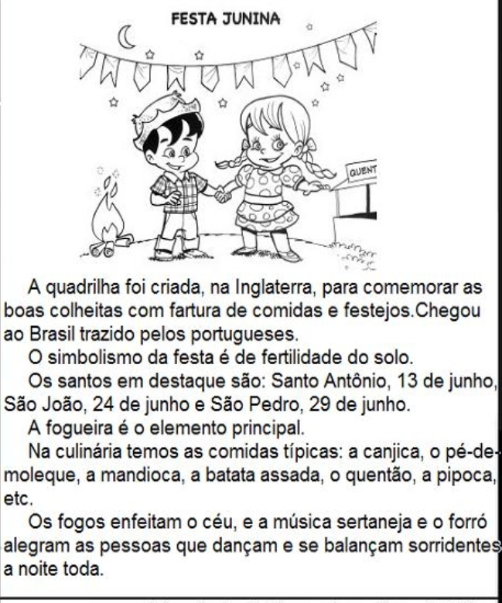

- Copie o texto e responda as questões:
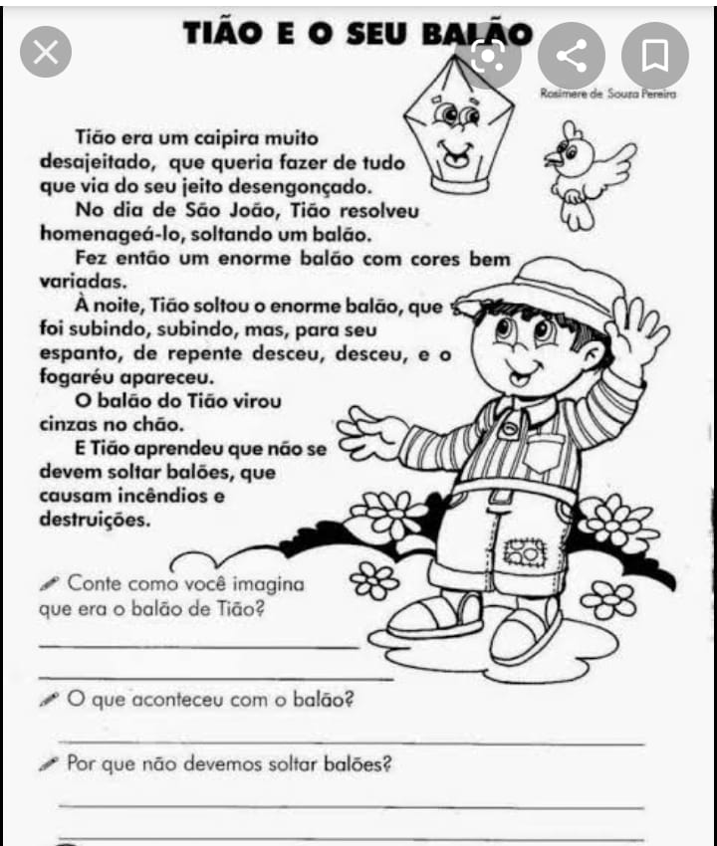

- Resolva os problemas:

1- A Escola Pantoja pretende arrecadar R$1500,00 em votinhos de Rainha da Pipoca e Rei do Amendoim. Com essa quantia poderá comprar os ingredientes para fazer as comidas e bebidas para o grande Arraiáda escola. A diretora da escola gastará R$ 578,80 no supermercado, R$495,00 no açougue e R$287,00 em refrigerantes. Quanto gastará ao todo? Quanto receberá de troco se levar a quantia de R$1500,00 pretendidos ser arrecadados em votos?

Operações:

Respostas:

2- Para a Festa Junina serão feitos os seguintes salgados:

Coxinhas 2950
Pastéis 1896
Empadas 1376
Espetinhos 1345
Bolinhas de queijo 1240

- Qual o salgado terá a maior quantidade?

- Quantas coxinhas serão feitas a mais que as empadas?
- Quantos salgados serão feitos ao todo?

3- Observe a tabela de preços e responda as questões:

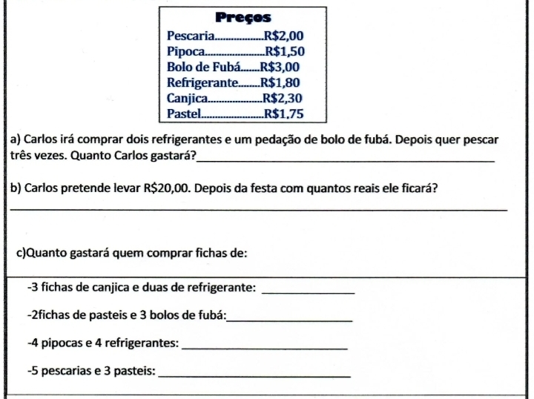

HISTÓRIA

APOSTILA: Pág 242 a 251, ler e responder: A mineração e o surgimento de cidades.

TERÇA- FEIRA
- Com as sílabas forme o máximo de palavras possíveis.

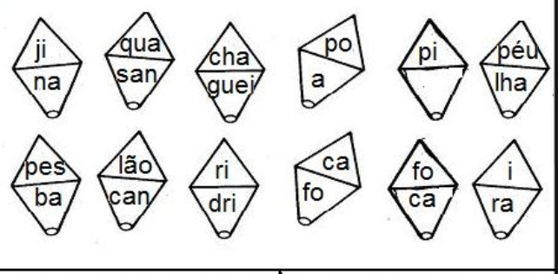
MATEMÁTICA
APOSTILA: Pág 101 a 104, ler e responder.
CIÊNCIAS
APOSTILA: Pág 177 a 182, ler e responder.

QUARTA-FEIRA

GEOGRAFIA
APOSTILA: Pág 271 a 276, ler e responder: O trabalho e a transformação das paisagens.

PORTUGUÊS
APOSTILA: Pág 32 a 36, ler e responder: Tem mensagem para você.

QUINTA- FEIRA
- Copie e responda:
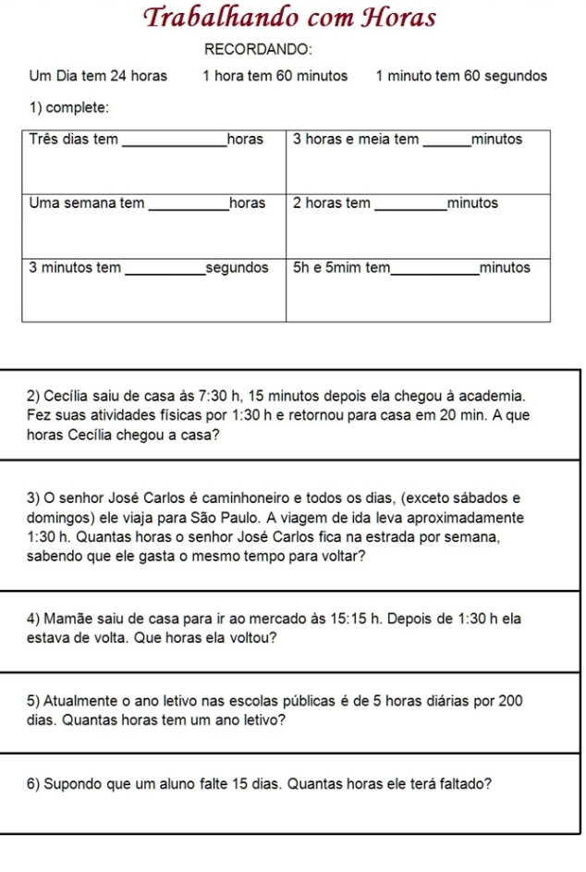

- Complete. Se janeiro é o mês 1,
- Outubro é o mês ----------
- Dezembro é o mês --------
- Agosto é o mês ---------
- Junho é o mês --------
- Copie e complete o quadro:
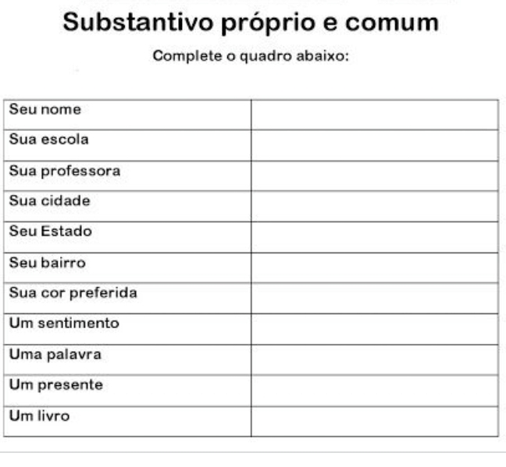

APOSTILA: Pág 37 a 40, ler e responder: Uma troca de bilhetes.

SEXTA- FEIRA
- Copie e complete o texto usando as palavras do quadro:
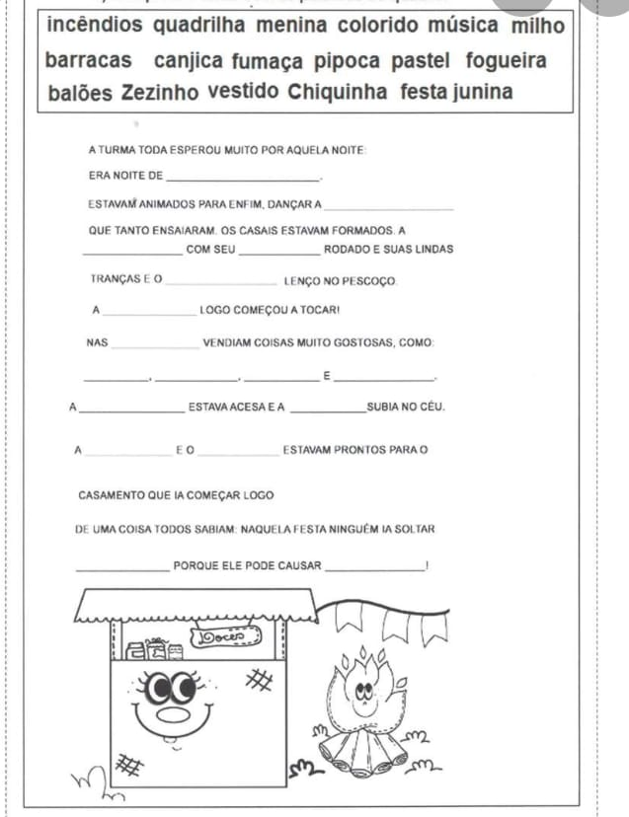

- Resolva os problemas:
- A mãe de Carlos saiu de casa as 8 horas da manhã para trabalhar e voltou as 17 horas. Quantas horas ela ficou fora de casa?
- São 9 horas da manhã, eu almoço as 12 horas. Quantas horas falta para o almoço?
- Se o ponteiro pequeno de um relógio andou 5 horas, quantos minutos andou o ponteiro pequeno?
- Se Lucas nasceu em 1970. Hoje estamos em 2020, quantas décadas ele já viveu?

ARTE
- FAÇA UM DESENHO BEM CRIATIVO SOBRE FESTA JUNINA

ENSINO RELIGIOSO
